STORFJORDS POPULÆRE UTESTED
- NATTKLUBBEN PÅ OTEREN –
”KLUBBEN”
Lyngskroa

LØRDAG 10. OKT.

«STORFJORDS STORE SØNN»
dagfinn hansen
LIVE
m/DAG HEMMINGSEN perk.
SPILLER TIL DANS (22.00 – 03.00)

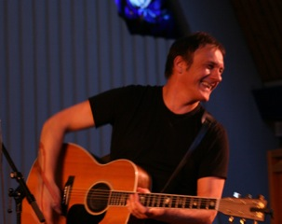
«WELCOME INN!»
(C.C. 200,-)

